·第一&二章 绪论+基本概念

数据基本概念
数据结构可以描述非数值计算问题
主要包含数据的逻辑结构，物理结构/存储结构，对数据的运算
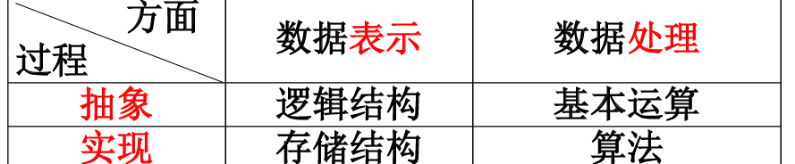
数据结构：相互之间存在一种或多种特定关系的数据元素的集合，其中数据元素之间的关系称为结构，常常有：1，集合（松散关系） 2，线性结构/非线性（数据元素之间存在一对一） 3，树形结构（一对多） 4，图状结构（多对多）

逻辑结构：（数据结构中所说的）元素之间的逻辑关系，与计算机无关，数学上的
物理结构/存储结构：数据存储到计算机中并具体体现数据之间的关系，是逻辑结构在计算机中的表示。包括1，顺序存储 2，链式存储 3，索引存储 4，散列存储（哈希）
数据操作：包含创建、销毁、插入等等

程序=数据结构+算法
数据：是计算机处理信息的某种特定的符号表示，是所有能被输入到计算机中，并且被计算机处理的符号的总称，是计算机操作对象的集合。比如实数、整数、字符、图形。
数据类型反映三方面内容：存储结构，取值范围，允许进行的操作

数据对象-数据元素-数据项
数据元素：又叫结点、顶点、记录，是一个“个体”，数据的基本单位，比如书本信息，由数据项组成
数据项：数据结构中的最小单位
数据对象：性质相同的数据元素的集合

算法基本概念
算法：算法要解决的是一类问题，算法的执行则针对的是问题的实例。每一个问题都可以看作是该问题的所有实例的集合
一个问题的一个实例就是为计算该问题所需的一组输入
程序(Program)可以用来描述算法，同一个算法可以用不同的语言编写的程序来描述。 ◦程序不一定是算法
有5个重要特性：有穷性（有穷步骤、时间），确定性（每一步确切定义），可行性（运算基本可进行），输入，输出 有0或多个输入值有1或多个输出值
有4个目标：正确性，可读性（别人看懂修改代码），健壮性（输入数据非法可以处理），高效率（时间和空间）

嵌套的含义是，函数A要调用函数B，也就是说， 函数A的定义要依赖于函数B的定义。因此函数B的定义或函数B的原型必须出现在函数A的定义语句之前。
一般来说，一个函数或表达式在定义时又用到它自身，就说这个定义是递归的。

与算法执行时间相关的因素： 1．算法选用的策略 2．问题的规模 3．编写程序的语言 4．编译程序产生的机器代码的质量 5．计算机执行指令的硬件速度 6．程序运行的软件环境
不能从下面几个方面来度量时间代价： ◦算法运行的实际执行时间； ◦运行过程中所执行的指令条数； ◦运行过程中程序循环的次数
不同架构的处理器执行同一行代码所需的指令数可能完全不同，有些算法可能没有明显的循环（如递归）
◦基本操作是指算法运行中起主要作用且花费最多时间的操作
问题实例长度：算法运行的时间（或空间）代价还与问题实例长度，即输入规模有关，这称为问题实例长度。
算法复杂度：包括时间复杂度T(n)和空间复杂度S(n)
时间复杂度：
对于算法的复杂度的研究主要是侧重在其渐进性质。随着问题规模n的增大，算法执行时间的增长率和f（n）的增长率相同。T(n)=O(f(n))
数学定义：称（复杂度）函数f(n)是O(g(n))的，即f(n) = O(g(n))，如果存在常数c > 0与n0 ，当n ≥ n0 时有f(n)≤cg(n)
f（n）是与基本操作重复执行次数相关的函数。与问题的规模和算法选用的策略有关，在规模相同的情况下因为输入的数据值或者数据顺序不同而不同。有最好、最坏、平均时间复杂度之分

第三章 线性表&串

线性表相关基本概念
线性表：是一种数据结构，由同类型的数据元素构成的有限序列，记作（a0，……，an）n≥0
线性表中的数据元素属于同一个数据对象，可以是字符AB，可以是整数，也可以由数据项构成（比如姓名班级），此时数据元素记录，线性表文件
空表：不含任何元素，记为（）
长度：元素个数
表头、表尾：第一个、最后一个元素
直接前驱：对于第i个元素来说，第i-1个元素
直接后继：对于第i个元素来说，第i+1个元素

线性表的存储结构（顺序）
常用的存储结构有顺序和链式。
顺序存储结构：用一组连续的存储单元依次存放各个元素。逻辑关系上相邻的元素在存储结构上也相邻。
顺序表的插入复杂度：移动元素的平均次数为n/2，O(n)
顺序表的删除复杂度：移动元素的平均次数为（n-1）/2， O(n)
访问任何一个元素、求长度都只需要O(1)时间

线性表的存储结构（链式）
链表：由一系列结点连接的数据结构
链式存储结构：用一组任意的存储单元存储数据元素
结点：有存储元素值的数据域和存储后继存储位置的指针（称为结构性开销）的指针域组成

单链表/线性链表：结点中只包含一个指针域的链表。
判断空的条件：head->next==NULL
单链表的插入时间复杂度O(n)
表头结点Node* head，不存放任何数据元素
访问最差时间：O(n)
插入和删除时间：O(1)

插入，删除：注意delete
循环链表：一种链式存储结构，最后一个结点的指针指向头结点，使得链表构成一个环形
判断空的条件:head->next==head；

双向链表：一种链式存储结构，每个结点的有两个指针域，分别指向前驱和后继结点。（next，pre）
判断空的条件：head->next==NULL;
例题：假设循环单链表不为空，且既无表头结点也无表头指针，指针p指向链表中某结点。
请设计一个算法，将p所指结点的前驱结点变为p所指结点的后继结点。
Function RelocatePredecessor(p):
// 找q 是 p 的前驱，pre_q 是 q 的前驱
q = p
While q->next != p:
pre_q = q // 记录 q 的前一个
q = q->next // q 向后移

// 原始状态: pre_q -> q -> p -> p.next

// 2. 开始变形
pre_q->next = p // 让前前驱直接指向 p
q->next = p->next // 让 q 接管 p 原来的后继
p->next = q // 让 p 指向 q

// 最终状态: pre_q -> p -> q -> p.next
从纸上画画箭头
2、删除节点
Function DeleteNode(p):
// 2暂存 p 的下一个人 q
q = p->next

// 【关键】把 q 的数据“偷”过来给 p
p.data = q.data

// 4. 让 p的指针指向 q 的下一个人
p->next = q->next
// 5. 释放 q 的内存（真正被删掉的是 q）
Free(q)
2、合并两个按指数降序排列的多项式链表（不改变原链表，结果为新链表）
Node* mergePoly(Node* a, Node* b) {
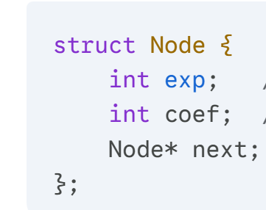
Node* head = nullptr;//表明head是个指针
Node* tail = nullptr;//收尾指针为空
while (a && b) {
if (a->exp > b->exp) {
appendTail(head, tail, a->exp, a->coef);
a = a->next;
} else if (a->exp < b->exp) {
appendTail(head, tail, b->exp, b->coef);
b = b->next;
} else { // 指数相同
double s = a->coef + b->coef;
if (s != 0.0) appendTail(head, tail, a->exp, s); 不管s怎样，a b都->next
a = a->next;
b = b->next;
}
}
// 把剩下的全部放进 c
while (a) { appendTail(head, tail, a->exp, a->coef); a = a->next; }
while (b) { appendTail(head, tail, b->exp, b->coef); b = b->next; }
return head;
}
思想：
当ab不为空结点，比较ab的指数：a大插入a，b大插入b，一样大求系数和，等于0舍弃，不等于0插入
当a或者b遍历完成，把a和b剩下的全放进c
4、将链表反序

ListNode* reverse (ListNode* head) {
ListNode *prev = nullptr; // 最终反转后的新头节点
ListNode *curr = head; // 当前处理的节点

while (curr != nullptr) {
ListNode *next = curr->next; // 1. 暂存后继节点，存很重要，不存就找不到后面的节点了
curr->next = prev; // 2. 将当前节点指向前方
prev = curr; // 3. prev 向后移一步
curr = next; // 4. curr 向后移一步
}

return prev; // 当 curr 为空时，prev 恰好指向原链表的最后一个节点
}

5、检测链表里是否有环 核心：快慢指针
bool hasC(Node* h) {
Node *s = h, *f = h; // s:slow, f:fast
while (f && f->next) {
s = s->next;
f = f->next->next;
if (s == f) return true;
}
return false;
}

6、找链表的中间节点
Node* mid(Node* h) {
Node *s = h, *f = h;
while (f && f->next) {
s = s->next;
f = f->next->next;
}
return s;
}
7、将链表每个节点向右移动 k 个位置 核心技巧：成环 + 断开
Node* rot(Node* h, int k) {
if (!h || !h->next || k == 0) return h;

// 1. 求长并成环
int len = 1;
Node* p = h;
while (p->next) { p = p->next; len++; }
p->next = h; // 首尾相连

// 2. 找断点
k %= len;
for (int i = 0; i < len - k; i++) p = p->next; // p停在断点前一个

// 3. 断开
h = p->next; // 新的链表头
p->next = nullptr; // 断开
return h;
}
8、删除所有值为val的节点
Node* remV(Node* h, int v) {
Node d; // 创建节点
d.val = 0; // 赋值
d.next = h; // 连上原链表
Node *p = &d; // 指针指向这个节点

while (p->next) {
if (p->next->data == val)
p->next = p->next->next; // 发现目标，直接跳过
else
p = p->next; // 没发现，继续走
}
return d.next;
}
9、删除表中的重复元素
Node* uniq(Node* h) {
Node* c = h; // c 是 current
while (c && c->next) {
if (c->val == c->next->val)
c->next = c->next->next; // 发现重复，跳过下一个
else
c = c->next; // 不重复，才后移
}
return h;
}
10、交换相邻节点
Node* swp(Node* h) {
Node d{0, h}, *p = &d;
while (p->next && p->next->next) {
Node *a = p->next, *b = a->next;
// 开始交换
p->next = b;
a->next = b->next;
b->next = a;
// 移动 p，跳过已经交换好的两个
p = a; 移动也很重要，移动了就能一直往后走了
}
return d.next;
}

字符串相关基本概念
串/字符串：零个或多个字符组成的有限序列，记作S=“a1a2……”
串名：s 串值：引号内的部分 串长：字符个数
空串：s=“” 长度为0
空格串：s=“ ”或者“ ” 长度为空格的个数，全都是空格
子串：串中任意个连续字符组成的子序列称为该串的子串，空串是任意串的子串
主串：包含子串的串
子串的序号：首次出现时候首字符对应的序号，主串序号从0开始
串相等：串值相等，即串长和对应字符相等
串变量、串常量：值能改变/不能改变

串的存储结构（定长顺序存储结构）
定长顺序存储结构：用一组地址连续的存储单元存储串值的字符序列，存储空间在编译时确定，大小不能改变 定义为char str[max]/int length
联结串：让s[i]=s2[i]即可

串的存储结构（堆分配存储表示，即动态）
堆分配存储方式：用一组空间足够大且地址连续的存储单元存储串值的字符序列，存储空间在程序运行根据串的实际长度动态分配 定义为 char *ch/int length
堆：空间足够大并且地址连续的存储空间
请求存储空间的时候 T.ch = (char *)malloc(T.length*sizeof(char))

串的存储结构（块链存储表示）
块链存储结构：一种链式存储结构，采用任意的存储单元存储字符序列，由一系列结点连接，并且每个结点存放若干个字符
定义中的结点：Char data[size]；/chunk *next；
结点构成：data域存放字符，next存放结点指针
结点大小：data存放的字符个数
块链：结点存放若干个字符
最后一个结点如果字符不满，用非串值特殊字符补充。
这种结构处理插入/删除操作会复杂，因为需要在块之间移动字符

串的模式匹配算法
模式匹配/字符串匹配：模式串在主串中的定位，在主串中找到模式串为匹配成功
位移：主串中的位置i（从0开始），匹配成功时候称有效位移，否则无效位移
BF模式匹配算法（Brute-Force）：两个计数指针k、j遍历主串s和模式串t，s的k个字符和t的第0个字符开始比较，相同就往后比较；不同，则s从k-j+1开始，j从0开始比较。相当于拿着模式串头部分别对主串的0、1、2……位置比较。（到某时刻不匹配后，j要从j变成0，即-j，k-j就会回到一开始匹配的位置。这时候再向后移一格，所以是k-j+1）
算法复杂度为O（m*n）最坏情况，实际执行时间近似O（m+n）
BF改进算法：匹配串长度大于主串剩余，则结束查找；先匹配模式串最后一个字符，匹配后再依次匹配
KMP算法（克努特-莫里斯-普拉特操作）：
主串指示器不用回溯，而是利用已经得到的“部分匹配”结果，将模式串的指示器向右“滑动”尽可能远的一段距离
在已知next[j]值时，KMP算法的思想是： 设主串为s，模式串为p ，并设𝑖指针和𝑗指针分别指示主串和模式串中正待比较的字符，设𝑖和𝑗 的初值均为0。 若有𝑠j=pj或者𝑗 =‐1，则𝑖和𝑗分别加1。 否则，𝑖不变，𝑗退回到𝑛𝑒𝑥𝑡[𝑗]的位置，重新进行比较判断。
主串s[i]与模式串p[j]不匹配，模式串最多右滑多少呢？假设从模式串p[k]开始比较，那么需要满足p[0]…p[k-1]= s[i-k]…s[i-1]
已知p[j-k]…p[j-1]=s[i-k]…s[i-1]
则需要满足p[0]…p[k-1]=p[j-k]…p[j-1]，且要求不存在比k更大满足此条件的数
这就是next[j]=k数组的定义
时间复杂度近似O（m+n），求next数组时间复杂度O（m），m为模式串长度
Next数组的求解：模式串p中j之前的子串的最长相同真前缀、真后缀的长度。（真子集，不包含自己的前缀）
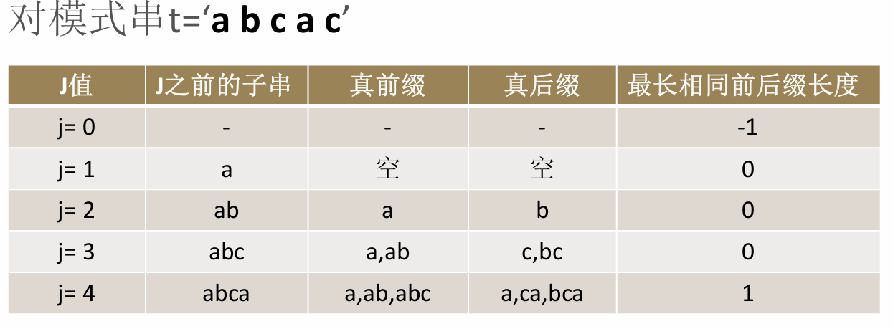
注意j值是从0到n-1
Next[0]=-1 next[1]=0 next[4]=1
用KMP算法求next数组：
代码：
void get_next(char *p, int *next, int len) {
next[0] = -1;next[1]=0;
int i = 1; //主串
int j = 0; // 模式串

while (i < len ) {
if (j == -1 || p[i] == p[j]) {
i++;
j++;
next[i] = j;
} else {
j = next[j];
}
}
}
假设next[j]=k,则满足p[0]…p[k-1]=p[j-k]…p[j-1]
那么如何得到next[j+1]呢，有两种情况
1、p[k]=p[j];（代码里str[j]==str[k]）
这时候k和j指针都往后+1，next[j]=k+1
2、p[k]!=p[j]
这时候就把next函数值看成一个模式匹配问题，整个模式串既是主串又是模式串，已有p[0]…p[k-1]=p[j-k]…p[j-1]
P[j-k-1] p[j-k ] p[j-k+1] p[j-k+2] … p[j-1] p[j]
p[0] p[1] p[2] … p[k-1] p[k]
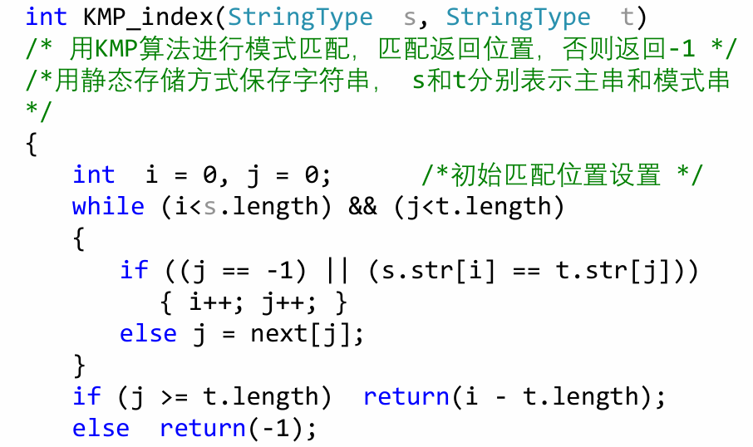
找next[k]=k’，由next数组定义得p[0]…p[k’-1]=p[k-k’]…p[k-1]= p[j-k’]…p[j-1]。若p[j]=p[k’]，则p[0]…p[k’]=p[j-k’]…[pj]，那么next[j+1]=k’+1（代码else里的）直到不存在这个k为止（k=-1）

KMP和BF的对比：
1，KMP相较BF的优点是利用了部分匹配结果，最大的特点是不用回溯主串指示器，主串只需要从头到尾扫描一遍。当主串与模式串之间存在许多部分匹配的情况下会比BF算法更快，时间复杂度是O（m+n），而BF算法时间复杂度是O（m*n）
2，在一般情况下，BF模式匹配算法时间复杂度近似O（m+n），且算法简单，易于理解
3，KMP算法仍然有缺陷，模式串中如果有很多字符相等的情况下，不需要再比较（aaaab，若第四个a不匹配，前面的也不用匹配）。改进方法：(j实际上代表后缀，k是前缀，k<=j)j++，k++后，模式串字符不相等，str[j]！=str[k]；next【j】=k；如果相等，next【j】=next【k】;

第四章 栈&队列

栈相关基本概念
栈：是一种数据结构，限定仅在一端（栈顶）进行插入和删除操作的线性表，是操作受限的线性表，特点是后进先出。记为S=（a0,a1,a2……）
栈顶：表尾端，能进行插入删除
栈底：表头端
“表头是栈尾，表尾是栈顶”
空栈：不含元素的空表

压栈：在栈顶插入元素
出栈：在栈顶删除元素
入栈：a0a1a2a3, 出栈：a3a2a1a0
后进先出结构（LIFO,LAST IN FIRST OUT）:出栈次序和入栈次序相反

栈的存储结构（静态顺序存储结构）
顺序栈：栈的顺序存储结构，用一组地址连续的存储单元存储栈底（栈底是第一个元素）到栈顶的数据元素，使用一维数组来存储栈。
静态顺序栈：静态顺序存储方式，采用静态的一维数组存储栈。是运算受限的线性表，仅在一端进行插入和删除操作。栈底固定不变，栈顶随着压栈和出栈变化
结点入栈：首先执行top加1，使top指向新的栈顶位置，然后将数据元素保存到栈顶（top所指的当前位 置）。 ◦结点出栈：首先把top指向的栈顶元素取出，然后执行top减1，使top指向新的栈顶位置。
栈满：s.top==MAX-1
栈空：s.top==0
上溢：栈满后进栈运算出错，应该避免
下溢：栈空后出栈pop或取元素，有可能正常，常用来作为控制转移的条件

栈的存储结构（动态顺序存储结构/堆栈）
动态顺序栈：动态顺序存储方式，采用动态一维数组存储栈，栈的大小可以根据需要增加。用bottom指针指向栈底、用top指针指向栈顶。有两个常量STACKSIZE，STACKINCREMENT，分别代表初始分配量和分配增量，每次栈满后增加STACKINRECREMENT

此外，静态最大空间已经确定是MAX，所以不再设变量存储大小。而动态栈的存储空间在变化，需要变量stacksize存储
栈满：s.top-s.bottom>=s.stacksize-1
栈空：s.top==s.bottom;
动态顺序栈压栈：先给s.top赋值，再top++
动态顺序栈出栈：先s.top--，再赋值给e（s.top和e都是指针）

栈的存储结构（链栈）
链栈：栈的链式存储结构，用一组任意的存储单元存储栈的数据元素，是运算受限的单链表，只能在表头位置进行插入和删除操作。栈顶指针top就是头指针。几乎不会栈满
注意：顺序栈都是在表尾进行插入和删除，而链栈是在表头进行！
入栈：(*top,e)
Node* p
p->data=e ;
p->next=top->next ;
top->next=p ;
出栈：(*top,*e)
Node* p
p=top->next e=p->data
top->next=p->next
free(p)
区分： 栈的表示 栈尾(数据) 栈顶(数据) 空
静态顺序栈 stack s.stack[0] s.stack[top-1] top==0
动态顺序栈 sqstack *s.bottom *s.top s.top==s.bottom
链栈 *top top->next->data top->next==NULL

比较 时间开销 空间效率
顺序栈 O(1) 申请固定长度（静态不能改，动态能增），浪费
链栈 O(1) 长度可变，需要指针域，有结构性空间开销

出入栈时间开销：O(1)

栈的应用（成对出现，左边影响右边，反序）
1,数制转换
余数倒排，要求后入先出，适合用栈
余数k=n%d，入栈；下一个余数n=n/d，k=n%d。
void conversion(int n, int d) {
Stack s;
// 求余入栈：除留余数法
while (n > 0) {
s.push(n % d); // 取余
n /= d; // 取商
}

// 出栈输出：利用栈的后进先出实现逆序
while (!s.empty()) {
std::cout << s.pop(); // 弹出并打印
}
std::cout << std::endl;
}
2，括号匹配
左括号与右括号匹配，需要数量和形式都一样
比如【】（）【（）】都匹配，【)不匹配，【【】，【】】数量不匹配
输入左括号入栈，输入右括号出栈并匹配
如果：
1，输入’】’，pop’【’ 或者输入’)’,pop’(‘ 匹配，继续
2，输入】，pop不是【 或者输入），pop不是（，不匹配
3，输入右括号，栈为空，或者停止输入后栈非空，数量不匹配
int Match_Brackets() {
SqStack S;
// 原逻辑：读取字符直到遇到回车(ASCII 13)
while (cin >> ch && (int)ch != 13) {
// 如果是左括号 '(' 或 '['，入栈
if (ch == '(' || ch == '[') {
push(S, ch);
}
// 如果是右中括号 ']'
else if (ch == ']') {
x = pop(S);
if (x != '[') {
cout << "'['括号不匹配" << endl;
return FLASE;
}
}
// 如果是右小括号 ')'
else if (ch == ')') {
x = pop(S);
if (x != '(') {
cout << "'('括号不匹配" << endl;
return FLASE;
}
}
}

// 最后检查栈是否为空，在while之外了
if (S.top != 0) {
cout << "括号数量不匹配！" << endl;
return FLASE;
} else {
return TRUE;
}
}
3，递归调用
递归：函数间接或者直接调用自己本身，包括递归规则和终止条件
递归工作栈：实现递归调用的栈，作为递归调用过程期间使用的数据存储库，包含的信息有参数、局部变量、上一层返回地址（构成工作记录）
4、后缀转中缀
string p (string s) {
stack<string> st;
for (char c : s) {
// 1. 如果是字母或数字，当成字符串入栈
if (isnum(c)) {
string temp(1, c);
st.push(temp);
}
// 2. 如果是运算符，弹出两个进行组装
else {
string op2 = st.top(); st.pop(); // 先弹出的数字在右边
string op1 = st.top(); st.pop(); // 后弹出的数字在左边

// 组装成 (A 运算 B) 的形式
string combined = "(" + op1 + c + op2 + ")";
st.push(combined);
}
}
return st.top();
}

队列相关基本概念
队列：只能在一端插入，另一端删除的特殊线性表，其中能进行插入操作的是队尾，能进行删除操作的是队首，特点是先进先出
入队：尾部插入
出队：头部删除
先进先出（FIFO）：先插入的数据元素先删除
空队列：队列中没有元素

队列的存储结构（静态顺序队列）
顺序队列：利用一组连续的存储单元（一维数组）依次存放从队首到队尾的各个元素
静态顺序队列：使用静态存储方式的队列，用静态的一维数组存储队列各个元素，队首指针始终指向队头元素，而 队尾指针始终指向队尾元素的下一位置
出队/入队时间复杂度：O(1)
初始化front=rear=0
入队：不队满， Queue【rear++】=e
出队：不队空， e=Queue[front++]；
队空：front=rear
队满：rear=MAX-1
假溢出：指针只增加，被删除的空间无法被重新利用，使得队列实际元素小于数组但是尾指针超出上界不能入队。
解决方法：rear=MAX-1时候，把第 一个元素放到Queue【0】并依次放，时间复杂度O（MAX）

循环队列：将为队列分配的向量空间看成首尾相接的环的队列，让指针实现循环意义下的增加，用来克服“假溢出”现象。
实现循环意义下的加1：当front/rear=MAX-1时，front/rear=0。即
rear=（rear+1）%MAX;（为什么+1：rear从0开始的,需要补1）
front=（front+1）%MAX；
Front不在指向队头元素而是指向反时针方向的下一个，rear指针依旧指向队列尾
循环队列下，由于队空队满都是front==rear，因此要更改定义，方法是牺牲一个存储空间，将存储MAX-1个元素的时候定义为队满，front所指单元始终为空(逻辑上，实际上并非)
循环队列队空：front==rear；front追上rear
循环队列队满：front==（rear+1）%MAX； rear追上front
队列长度：(rear - front + max) % max
#define MAXSIZE 10 // 队列最大长度
struct CircularQueue {
int data[MAXSIZE];
int front; // 指向队头元素
int rear; // 指向队尾元素的下一个位置
// 1. 初始化
void init() {
front = 0;
rear = 0;
}

// 2. 判空
bool isEmpty() {
return front == rear;
}

// 3. 判满 (关键点：牺牲一个单元来区分空和满)
bool isFull() {
return (rear + 1) % MAXSIZE == front;
}

// 4. 入队 (EnQueue)
bool enQueue(int x) {
if (isFull()) {
cout << "队列已满！" << endl;
return false;
}
rear = (rear + 1) % MAXSIZE;
data[rear] = x;
// 循环右移
return true;
}
// 5. 出队 (DeQueue)
bool deQueue(int &x) {
if (isEmpty()) {
cout << "队列为空！" << endl;
return false;
}
x = data[front];// 旧的值会被新的入队刷新掉，所以不用删
front = (front + 1) % MAXSIZE; // 循环右移

return true;
}
};

队列的存储结构（链式存储队列/链队列）
链队列：队列的链式存储结构，限制仅在表头删除，在表尾插入的单链表。需要两类不同的结点：数据元素结点+（队首指针和队尾指针）结点
注意，链队列不存在假溢出情况，所以不用循环队列的方式。
// 1. 定义节点结构
struct Node {
int data;
Node* next;
};

// 2. 定义队列管理结构
struct LinkQueue {
Node *front, *rear; // 队头和队尾指针

// 初始化：建立头结点
void init() {
// 创建头结点，front和rear都指向它
front = rear = new Node();
front->next = rear->next=nullptr;
}

// 判空
bool isEmpty() {
return front == rear;
}

// 入队 (EnQueue) —— 只能从队尾插
void enQueue(int x) {
Node* s = new Node();
s->data = x;
s->next = nullptr;
//s是新来的元素
rear->next = s; // 前面的人的指针指向新来的人
rear = s; // rear变成s
}
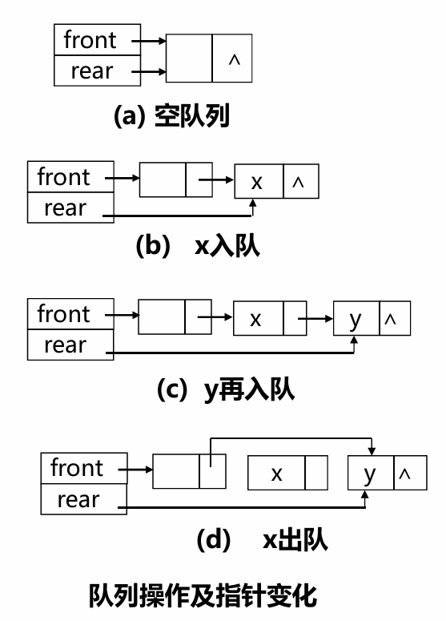
// 出队 (DeQueue) —— 只能从队头删
bool deQueue(int &x) {
if (isEmpty()) return false;
Node* p = front->next;
x = p->data;//这是要弹出的元素值

front->next = p->next;
（图里的front->next指向y了）
// 【关键点】如果删掉的是最后一个节点，rear要回到front身上，不然rear就找不着了
if (rear == p) {
rear = front;
}
delete p;
return true;
}
};
出队：
p==Q.rear时防止丢失，要Q.rear=Q.front

1、约瑟夫环：N 个人围成一圈，从第一个人开始报数，报到 M 的人出列。然后从下一个人开始重新报数，报到 M的人再出列……如此循环，直到所有人出列。请按顺序输出出列人的编号
void j(int n, int m) {
queue<int> q;
for (int i = 1; i <= n; i++) q.push(i); // 所有人入队

int count = 0; // 计数器
while (!q.empty()) {
int person = q.front();//最前面的元素
q.dequeue();
count++;

if (count == m) {
// 数到 M 了，出局
cout << person << " ";
count = 0; // 计数器清零，重新开始
} else {
// 还没数到 M，去队尾重新排队
q.enqueue(person); 因为所有人站成一个圈，有点像循环队列，一圈转完再转到下一圈，所以出队的再从队尾入队
}
}
}
2、统计二叉树的最大宽度
int getWidth(Node* root) {
if (root == nullptr) return 0;

queue<Node*> q;
q.push(root);
int maxWidth = 0;

while (!q.empty()) {
// 【关键】当前队列里的元素个数，正好就是这一层的节点总数
int count = q.size(); 有了这个函数这个题就很好做了，所以考试可以创造一个虚空函数实现某个基础功能
maxWidth = max(maxWidth, count); // 更新最大宽度

// 一次性处理完这一层的所有节点
for (int i = 0; i < count; i++) {//没有for循环只出一个进左右孩子不是这层的所有元素
Node* curr = q.front();
q.pop();

if (curr->left) q.push(curr->left); // 下一层入队
if (curr->right) q.push(curr->right); // 下一层入队
}
}
return maxWidth;
}
3、判断是否为完全二叉树（区别于满二叉树）
bool isCompleteTree(Node* root) {
if (root == nullptr) return true;

queue<Node*> q;
q.push(root);，
bool reachedEnd = false; // 标记是否遇到了空节点

while (!q.empty()) {
Node* curr = q.front();
q.pop();

if (curr == nullptr) {
// 第一次遇到 NULL，标记一下
reachedEnd = true;
}
else {
// 【关键判断】空节点后不能有含子树节点
if (reachedEnd) return false;

// 注意：这里不管孩子是不是 NULL 都入队
q.push(curr->left);
q.push(curr->right);
}
}
return true;
}

栈和队列对比
栈和队列都是操作受限的线性表。
栈：表头是栈底，表尾是栈顶 插入和删除都在栈顶进行
队列：表头是队头，表尾是队尾 删除在队头进行，插入在队尾进行，
用队列实现栈：
• 入栈 (Push)：
- 将新元素放入 queue2。
- 将 queue1 中的所有元素依次出队，并放入 queue2。
- 此时，新元素就在 queue2 的队首。
- 交换 queue1 和 queue2 的名称。
• 出栈 (Pop)： 直接让 queue1 出队即可。
#include <queue>
using namespace std;

class MyStack {
queue<int> q1;
queue<int> q2;

public:
void push(int x) {
q2.push(x); // 先放进辅助队列
while (!q1.empty()) {
q2.push(q1.front());//把q1的老元素全都放在q2的这个x后面
q1.pop();
}
swap(q1, q2); // 交换后，q1 的队首就是最新的元素
}

// 出栈：复杂度 O(1)
int pop() {
int res = q1.front();
q1.pop();
return res;
}

第五章 数组&广义表

数组相关基本概念
数组：由n>1个具有相同数据类型的数据元素a1,a2……组成的有序序列，且存储在一块地址连续的存储单元中。
随机存取结构：给定一组下标，就可以访问对应的数据元素
数组上主要进行存取和修改的操作
二维数组：定长的线性表，其中每个元素是一个定长的线性表。每一行（ai1到ain）或者每一列（a1j到anj）视为一个数据元素.注意，计算数据元素个数的时候以一个元素aij为基准
N维数组：定长的线性表，每个元素是一个定长的n-1维线性表。Aj1j2j3……jn中，认为是j1行jn列，aj1j2……j(n-1)是一个aj1jn位置的元素，列优先的时候jn视为列
高维数组的次序约定问题：计算机内存结构是一维，而数组是多维，需要某种次序将数组元素排成一列序列
行优先顺序：元素按照行排列，i+1行向量紧接i后面（a1j）（a2j）
列优先顺序：元素按照列排列，j+1列向量紧接j后面（ai1）（ai2）
二维数组m*n
行优先顺序任意元素地址：
（当从1开始时）
LOC[aij]=LOC[a11]+【（i-1）n+（j-1）】*l，l是一个元素aij占用的存储单元数
列优先顺序（从后往前）
LOC[aij]=LOC[a11]+【（j-1）m+（i-1）】*l
N维数组b1*b2*b3*……（从1开始）
行优先顺序（从前往后）
LOC[aj1j2j3……]=LOC[a111……]+【（j1-1）（b2*****bn）+（j2-1）（b3*****bn）+……+j（n-1）bn+(jn-1)】*l
列优先顺序
LOC[aj1j2j3……jn]=LOC[a111……]+【（jn-1）（b1****bn-1）+（(jn-1）-1）（b1~bn-2）+……+(j2-1)*b1+j1-1】*l

矩阵的压缩存储
压缩存储：高阶矩阵，多个相同的非零元素只分配一个存储空间，0元素不分配空间

对称矩阵压缩存储：（aij=aji）
对称矩阵压缩：存储下三角矩阵，ak，ij从1开始，k从0开始，只有n（n+1）/2个需要存储，用一维数组sa【n（n+1）/2】，从sa【0】到sa【n（n+1）/2-1】储存
K=i（i-1）/2+（j-1） i≥j
K=j（j-1）/2+（i-1） i＜j
有a11=a[0],a21=a[1],a22=a[2]……

三角矩阵压缩存储：把重复元素c放到一个存储空间，这样共需要储存[n(n+1)/2]+1个元素，即sa【[n(n+1)/2]+1】，从sa【0】到sa【n（n+1）/2】
上/下三角矩阵：下/上三角（不包括主对角线）的元素为常数c
下三角
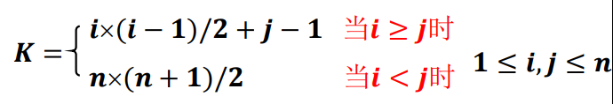

上三角
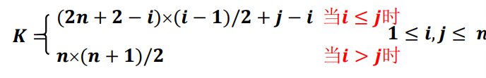

对角矩阵压缩存储
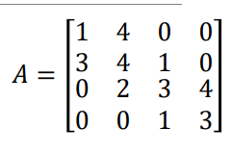
对角矩阵：除了主对角线和上下对角线元素外都为0.除了第一行和最后一行个数为2以外，其余行都是3个元素

需要存储元素总个数为3n-2

稀疏矩阵压缩存储：只存储非零元素，使用三元组（i，j，aij）确定非零因素
稀疏矩阵：稀疏因子δ≤0.05
稀疏因子：非零元素个数/（m*n）
三元组(i，j，aij)：由行下标、列下标、元素值构成
三元组顺序表：稀疏矩阵的一种压缩存储方式，用顺序储存结构表示。以行序为主序，由稀疏矩阵所有非零元素的三元组构成
定义为： struct triple { int I,j; Elem e; };
struct tmatrix { int rn,cn,tn; triple data[max] };
//行数列数非零个数

稀疏矩阵转置
矩阵转置算法1（三元组顺序表）：按照三元组表a.data中列序依次找到对应三元组并转置后（row=col；col=row）存入b.data，即按照列优先顺序寻找，然后转置
时间复杂度为O（cn*tn）cn是列的数目（大循环次数），tn是非零元素个数（小循环次数）
传统矩阵转置时间复杂度O（m*n），如果非零元素同数量级，则矩阵转置算法时间复杂度O（m*n²）增加，故只适合tn<<m*n

快速转置算法：（MT）直接按照稀疏矩阵的三元组顺序表a.data的次序依次顺序转换，并把转换后的三元组放置三元组顺序表b.data的恰当位置。
需要两个辅助向量：一个记录A中每列（B中每行）非零元素个数的num[col]，一个指示A中第col列（b中第col行）第一个非零元素在b.data中的位置的cpot[col]
有cpot[1]=1, cpot[col]=cpot[col-1]+num[col-1]
行逻辑链接的三元组顺序表：增加了辅助向量记录各行第一个非零位置表
struct Triple {
int row, col, v; // 行、列、值
};

struct TSMatrix {
Triple data[100]; // 三元组表
int mu, nu, tu; // 行数、列数、非零元素个数
};
M是之前的矩阵，T是转置后的矩阵
void FastTranspose(TSMatrix M, TSMatrix &T) {
T.mu = M.nu; T.nu = M.mu; T.tu = M.tu;
if (T.tu <= 0) return;

int num[100] = {0}, cpot[100] = {0};

// 1. 统计原矩阵每列非零元素个数
for (int t = 1; t <= M.tu; t++) {//浪费一个空间吧，这样符合直觉
num[M.data[t].col]++;
}

// 2. 计算原矩阵每列在 T 中的起始位置
cpot[1] = 1;
for (int i = 2; i <= M.nu; i++) {每一列n
cpot[i] = cpot[i-1] + num[i-1];
}

// 3.扫描原三元组，直接定位放入 T
for (int p = 1; p <= M.tu; p++) {
int col = M.data[p].col;
int q = cpot[col]; // 获取在转置表中的目标位置，因为原来的M矩阵是行主序储存，所以(a,b)转置完之后（b,a）的a就是列的第一个，元素p放在转置后放在q的位置上
T.data[q].row = M.data[p].col;
T.data[q].col = M.data[p].row;
T.data[q].v = M.data[p].v;
cpot[col]++; // 关键：更新起始位置，指向下一个元素，因为这个位置被元素给占用了
}
}

稀疏矩阵乘法
经典算法三重循环时间复杂度O（m*n*p）：c[i][j]=c[i][j]+a[i][k]*b[k][j]
行逻辑链接：cpot[]用来指示每一行第一个非零元素在三元组表的位置
稀疏矩阵乘法算法：采用行逻辑链接的三元组顺序表，按照A的行逻辑链接的三元组顺序表，依次（从a.data[0]到a.data[tn-1]）找到B中满足条件a.data[p].col=b.data[q].row，q从0到b.tn遍历，乘积求和，就得到了cij的 三元组，并且是行优先的。
矩阵C=A*B,C中非零元素i取决于A，j取决于B。即对（i,k,aik)找(k,j,bkj)相乘

注意，乘法进行之前验是否满足A.cn列数==B.rn行数的条件，需要满足才能乘积
void MatMul(TSMatrix A, TSMatrix B, TSMatrix &C) {
C.mu = A.mu; C.nu = B.nu; C.tu = 0;

// 逐行处理 A
for (int i = 1; i <= A.mu; i++) {
int temp[100] = {0}; // 累加器，清空当前行结果

// 1. 扫描 A 的所有元素，找到属于当前行 i 的
for (int p = 1; p <= A.tu; p++) {
if (A.data[p].row == i) {

// 2. 扫描 B，寻找能跟 A[p] 相乘的元素
for (int q = 1; q <= B.tu; q++) {
if (A.data[p].col == B.data[q].row) {
// 累加到对应列
temp[B.data[q].col] += A.data[p].v * B.data[q].v;
}
}
}
}
// 3. 将当前行 temp 里的非零结果存入 C
for (int j = 1; j <= B.nu; j++) {
if (temp[j] != 0) {
C.tu++;
C.data[C.tu] = {i, j, temp[j]};//每次i值不同temp都会重置
}
}
}
}

链式存储结构表示三元组：十字链表
十字链表：链式存储结构表示三元组的线性表，所有非0元素构成十字交叉的链表。包括行、列、值、行指针(right)、列指针(down)，指向下一个非零元。有一个头结点（rn,cn,tn,down,right）。

广义表
原子项：可以是一个数或者一个结构，是指结构上不可再分的
线性表（List）中所有元素有相同类型且只能是原子项
广义表/列表/Lists：由n个（n≥0）元素组成的有穷序列，ai是原子项或者广义表，分别叫做原子和子表，是线性表的推广，记为LS=(a1,a2,……，an)
原子用小写字母a，b ，子表用大写字母
表头：表中第一个元素a1
表尾：由其余元素组成的子表（a2，……,an）
表长：元素个数，即原子和子表的个数
表深：括号的最大层数
广义表是多层次的结构，可以被共享或共享其他表，本身可以是递归表
广义表(a,(b,c)),表尾的长度：1，深度：2（(b,c)）

广义表链式存储结构
表结点：表示广义表项，包括标志域tag（值=1）、表头指针域hp、表尾指针域tp
原子结点：表示原子项，标志域tag（值=0）+值域
一个确定的表头和确定的表尾唯一确定一个广义表
广义表为空时，表头指针为空。广义表非空时，表头指针hp总指向表头结点，表头结点（原子或表结点），tp指向表尾（表结点，除非表尾为空，tp指针为空）。结点多，浪费
注意，B=（A），A=（），B要先指向A再有A=NULL
广义表的构造：普通情形：先排若干个广义表出来。
求广义表深度：递归实现，L->tag==0，return 0，L==NULL,return
For()遍历整个表，if getdep(p)>max,max=getdep(p)1， return max+1
广义表复制：递归实现。如果为空表，则也复制空表。先复制flag，如果为原子结点，直接复制值

第六章 树和二叉树

树基本概念
树：n个结点的有限集合T
空树：n=0的树
根节点
根的子树：除了根节点以外的被分为m个互不相交的子集，每个子集本身又是一棵树
结点：数据元素和若干指向子树的分支
结点的度：子树的棵树
树的度：结点度的最大值
叶子结点：度为0的结点
非叶子节点/分支结点：度不为0
内部结点：除了根节点以外的分支结点
孩子结点/子结点:结点的子树的根
双亲结点/父结点：子树的根是该孩子结点的结点
兄弟结点：同一双亲结点的所有子结点
堂兄弟结点：双亲结点在同一层上的所有结点（兄弟结点一定互为堂兄弟结点）
层次：根结点为1，其余增加
层次路径：到达某节点所经过的所有结点
祖先：层次路径上的
子孙结点：以某一结点为根的子树中的任意结点
有序/无序树：结点有/无次序
森林：m棵互不相交的树的集合

树表示形式：
1，倒悬树
2，嵌套集合
3，广义表形式
4，凹入表示

二叉树基本概念
二叉树：二叉树是n(n≥0)个结点的有限集合。若n=0时称为空树，否则： ◦有且只有一个特殊的称为树的根(Root)结点； ◦若n>1时，其余的结点被分成为两个互不相交的子集T1、T2，分别称之为左、右子 树，并且左、右子树又都是二叉树。定义是递归的
树形结构：以分支关系定义的层次结构，非线性
二叉树特性：结构简单、存储效率高、容易转化成二叉树结构、树的术语适用于二叉树
N0=n2+1 叶子=2度结点+1
满二叉树：深度为k且有2^{k}-1个结点的二叉树
特点：每层结点数都是最大的，都有左子树右子树
完全二叉树：对于深度为k，由n个结点的二叉树，当且仅当其每一个结点都与深度为k的满二叉树中编号从1到n的结点一一对应，该二叉树称为完全二叉树
N个结点完全二叉树深度： log₂⌊n⌋+1

二叉树顺序存储结构
顺序存储结构：地址连续的存储单元，从上到下，从左到右存储
结点编号从1开始。对于完全二叉树，i结点存储在数组i-1。非完全二叉树，与在完全二叉树时的结点对照

二叉树链式存储结构
二叉链表结点：数据域+两个指针域，分别指向左孩子右孩子
三叉链表结点：增加一个指向父结点的指针域

遍历二叉树
遍历二叉树：按照指定的规律访问每个结点一次且仅一次。
访问：处理，比如修改或者输出
L左子树 D遍历根节点 R右子树
规定先左后右之后，只有先序、中序、后序
先序遍历：空结束，否则访问根节点、先序遍历左子树、先序遍历右子树
遍历：二叉树的基本操作，可以用来建立、求结点数、求深度
struct Node {
int data;
Node *left, *right;
};

// 1. 先序遍历 (Root -> Left -> Right)
void preOrder(Node* root) {
if (root == nullptr) return;

cout << root->data << " "; // 先访问根
preOrder(root->left); // 再递归左子树
preOrder(root->right); // 最后递归右子树
}

// 2. 中序遍历 (Left -> Root -> Right)
void inOrder(Node* root) {
if (root == nullptr) return;
inOrder(root->left); // 先递归左子树
cout << root->data << " "; // 再访问根
inOrder(root->right); // 最后递归右子树
}

// 3. 后序遍历 (Left -> Right -> Root)
void postOrder(Node* root) {
if (root == nullptr) return;

postOrder(root->left); // 先递归左子树
postOrder(root->right); // 再递归右子树
cout << root->data << " "; // 最后访问根
}
二叉树创建（代码见ppt）
二叉树中序遍历的非递归形式
void inorderTraversal(Node* root) {
stack<Node*> st;
Node* curr = root;

while (curr != nullptr || !st.empty()) {

// 1. 一直向左深挖，把沿途节点全压入栈
while (curr != nullptr) {
st.push(curr);
curr = curr->left;
}
// 2. 走不动了，弹出栈顶（即最左下的节点）
curr = st.top();//当右子树没有了时，因为栈没空!st.empty()，还在栈里面的元素，比如之前压入栈的元素现在遍历
st.pop();
cout << curr->data << " "; // 3. 打印当前节点
// 4. 转向右子树
curr = curr->right;
}

}
前序遍历
void preorderTraversal(Node* root) {
if (!root) return;
stack<Node*> st;
st.push(root);

while (!st.empty()) {
Node* curr = st.top();
st.pop();
cout << curr->data << " "; // 1. 先打印根节点

// 2. 注意：先压右，再压左！(栈是后进先出，所以左边会先出)
if (curr->right) st.push(curr->right);
if (curr->left) st.push(curr->left);
}
}
后序遍历：
void postorderTraversal(Node* root) {
if (!root) return;
stack<Node*> s1, s2;
s1.push(root);

while (!s1.empty()) {
Node* curr = s1.top();
s1.pop();
s2.push(curr); // 存入第二个栈

// 先压左再压右，出栈顺序就是右左
if (curr->left) s1.push(curr->left);
if (curr->right) s1.push(curr->right);
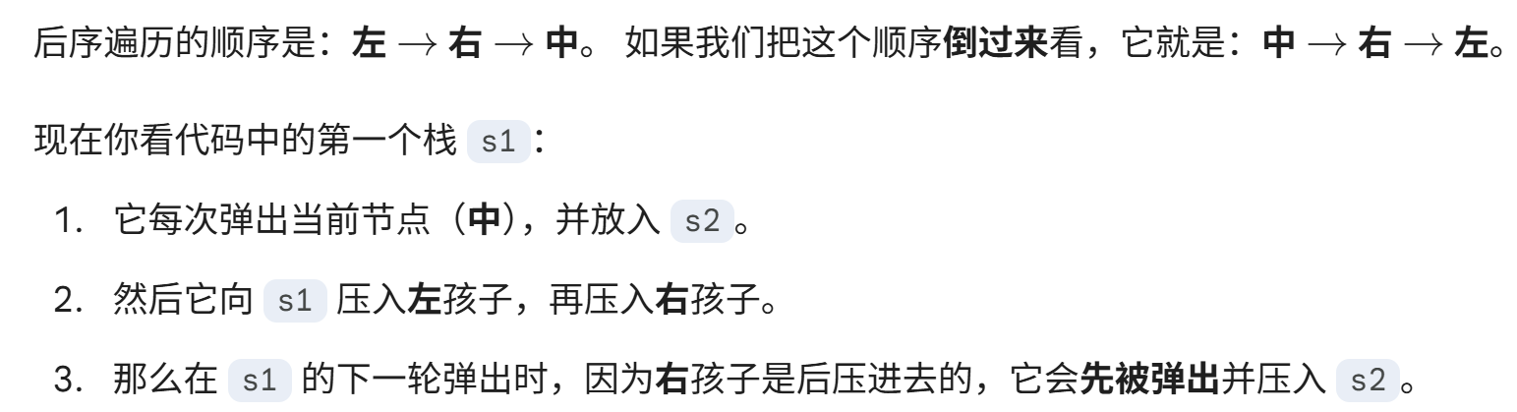
}

// 最后弹出 s2，就是 左-右-中
while (!s2.empty()) {
cout << s2.top()->data << " ";
s2.pop();
}
}

线索树
线索：指向前驱和后继的指针
线索二叉树：按照某种次序遍历，加上线索的二叉树。结点如果没有左孩子则Lchild指向前驱，如果没有右孩子则Rchild指向后继。用Ltag和Rtag表示指向什么，0为孩子，1为前驱/后继
用这种结点结构构成的二叉树的存储结构，叫做线索链表
线索用虚线。先顺着画后继，再补充前驱。注意左孩子前驱，右孩子后继
非叶子节点的直接后继：遍历其右子树访问的第一个结点，即右子树中最左下的(叶子)结点，此节点Ltag=1
二叉树的线索化：以某种遍历次序使得二叉树成为线索二叉树，线索化的过程就是在遍历过程中修改空指针使其指向直接前驱或直接后继的过程。
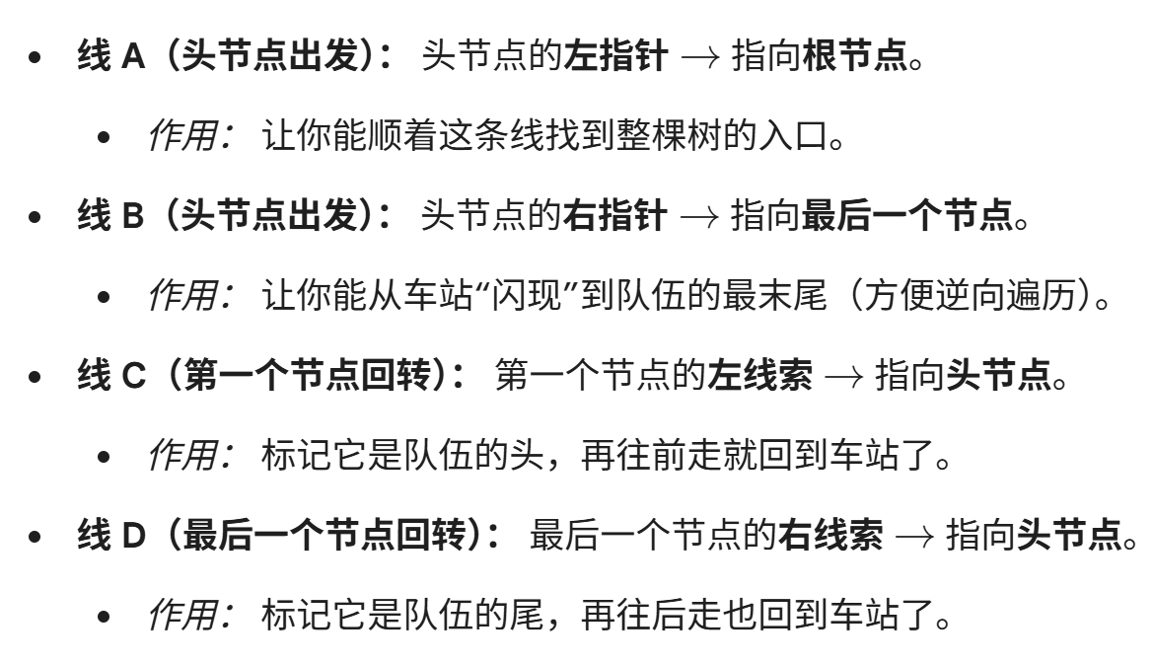
线索链表添加头结点，头结点的左指针指向根节点，右指针指向中序遍历最后一个结点；中序遍历第一个结点左指针指向头结点，最后一个节点的右指针指向头结点
中序遍历线索二叉树：
struct BiThrNode {
int data;
BiThrNode *Lchild, *Rchild;
int Ltag, Rtag; // 0: 孩子, 1: 线索
};

void inorder_Thread_bt(BiThrNode *T) {//这里的T指的是头结点
BiThrNode *p;//为了保留T根节点，所以设一个p指针
if (T != NULL) {
p = T;
// 1. 寻找中序遍历开始的第一个结点（最左下角）
while (p->Ltag == 0) {//这里不能写p!=NULL,因为线索二叉树没有p等于NULL一说，p始终有值
p = p->Lchild;
}

while (p != NULL) {//循环了一遍回到T了
visit(p->data); // 访问当前结点

// 2. 如果右指针是线索，直接通过线索找到后继
if (p->Rtag == 1) {
p = p->Rchild;
}
// 3. 如果右指针是孩子，后继就是右子树中“最左下”的结点
else {
p = p->Rchild;
while (p->Ltag == 0) {
p = p->Lchild;
}
}
}
}
}
例题
1、求二叉树的深度
int getD(Node* r) {树的深度等于max（左子树深度，右子树深度）+1
if (!r) return 0; // 空树深度为 0

int ld = getD(r->l); // 左深度
int rd = getD(r->r); // 右深度

return (ld > rd ? ld : rd) + 1;
}
2、翻转二叉树 递归交换每个二叉树的孩子
Void mirror(Node* root){
if (root!=NULL){
swap(root->left,root->right);
mirror(root->left);
mirror(root->right);
}
}
3、判断两个树是否相同
Bool same(Node* p,Node* q){
If(!p&&!q)return false;
If(!p||!q|| p->data!=q->data)return false
Return same(p->left!,q->left)&& same(p->right,q->right) }
4、统计叶子结点个数
Int sum(Node* root){
If(!root->left&&!root->right)return 1;
Return sum(root->left)+sum(root->right);}
5、给定一个目标值 sum，判断是否存在从 根结点到叶子结点 的路径，其结点值之和等于 sum
bool hasS(Node* r, int s) {
if (!r) return false;
if (!r->l && !r->r) return s == r->val;
return hasS(r->l, s - r->val) || hasS(r->r, s - r->val);
}

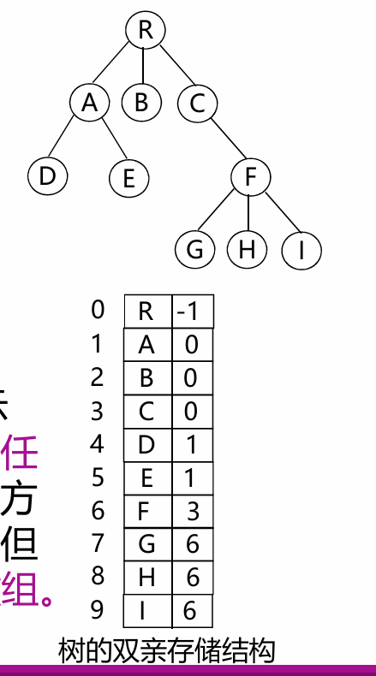
树的存储结构
双亲表示法：顺序存储结构，数据域+双亲结点下标值

孩子表示法：指向子树的根节点（左孩子，右孩子，不包括子孙）
孩子表示法的复合链表结构： 头结点构成顺序存储的线性表，头结点指向孩子节点构成的单链表
孩子兄弟表示法（二叉树表示法）：数据+第一个子结点和下一个兄弟结点

树、森林和二叉树转化
树转二叉树：加虚线，去连线，旋转，整形
森林转二叉树：先每个树转二叉树每个树转成二叉树之后，根节点以兄弟节点连接（右孩子），森林的二叉树有右子树
二叉树转树：父结点与左孩子的右孩子、右孩子的右孩子连接，然后删除所有原来的右孩子
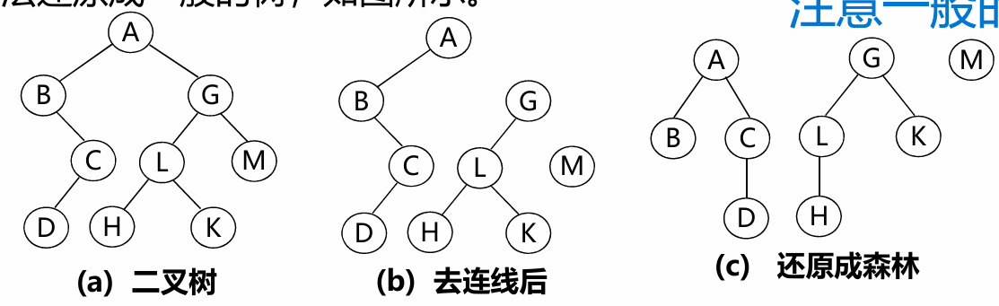
二叉树转森林：先去掉根结点的右孩子，获得孤立的二叉树，然后分别转树

树/森林遍历
先序遍历，后序遍历
森林的遍历就是一次对每棵树遍历
树/森林的先序遍历=二叉树的先序遍历；树/森林的后序遍历=转化后二叉树的中序遍历

赫夫曼树
赫夫曼树/最优树：带权路径长度最短的树
结点路径：两个结点之间的分支（连线）
路径长度：结点路径上的分支个数
树的路径长度：根到每一个结点的路径长度和
结点的带权路径长度：到根结点的路径长度与结点上权的乘积
树的带权路径长度（weighted path length）WPL：树中所有叶子结点的带权路径和
注意不同 树的带权路径长度是叶子的，而树的路径长度是所有结点的
权：属性的数值化描述，有结点权和边权
Huffman树：有n个叶子结点的二叉树中，WPL值（树的带权路径长度）最小的树。赫夫曼树有2n-1个结点（包括叶子）。霍夫曼树没有度为1的节点
赫夫曼数的构造：
1，根据n个权值构造n棵只有根节点的二叉树集合F，权值依次对应
2，选取两个根结点权值最小的树作为左右子树构造新的二叉树，根结点权值为左子树右子树根节点权值之和
3，在集合中删除这两棵树，并且把新生成的树加入F
4，重复23，直到只含1棵
要求：权值小的为左，权值大的为右；同权值时，深度小的为左，深度大的为右
WPL=分支结点（含根）权的和=叶子权*路径长度
赫夫曼编码：以字符集作为叶子结点，次数、频率作为权值构造赫夫曼树，规定左分支1右分支0，从根节点到每个叶子结点经历的路径分支上01组成的字符串，为结点对应的编码，称为赫夫曼编码，是总长度最短的二进制前缀编码
“字符对应的Huffman编码分别为……“

第七章 图

图基本概念
线性结构：数据元素一对一关系，唯一前驱后继（除了第一个和最后一个）
树结构：一对多关系，元素对下层可以有0或者多给元素联系，与上层只有唯一一个
图结构：数据元素之间多对多的关系，两个元素之间的关系是任意的

图：由结点的有穷集合V和边的集合E构成
结点称为顶点，边是有序偶对

弧：<u,v>，表示两个顶点存在一个关系，<弧尾，弧头>
有向图：图G=（V，E）的关系集合E中，顶点偶对u和v之间有序。
<u,v>，u是始点/弧尾（始点是因为从u开始）（弧尾是有向箭头的尾巴，所以叫弧尾）
V是终点/弧头（弧头，有向线段的箭头）

无向图：顶点偶对无序
边：无序对（u，v）
注意区分<>()，一个是弧，一个是边

完全无向图：任意两个不同顶点都有无向边，边数为n（n-1）/2（从n-1加到0）
完全有向图：任意两个不同顶点之间都有一条弧，边数为n（n-1）（n个n-1）
两个完全图都没有自反的环
稀疏图：边很少，e＜nlogn 稠密图与之对应
权：与图的边和弧相关的数，可以表示距离或者耗费

子图G=（V’,E’）：V’ ⊂V，E ‘⊂E
生成子图：顶点数相同，边集是E的子集

顶点的邻接，边的依附/弧的相关联：边（v，e）或者有向弧<v，w>属于边集
无向图中称ve互为邻接点，有向图中称为v邻接到w，w邻接自v

无向图中顶点的度TD（v）：依附于vi的边的数目
有向图中顶点的出度OD（v）：outdegree，以v为起点的弧的数目
有向图中顶点的入度ID（v）：以v为终点的弧的数目
有TD=OD+ID

连通的/有路径：经过若干条边能到达vi
有有向路径：经过若干条弧能到vi
路径：连接所经过的顶点序列
简单路径：没有重复的顶点
回路：第一个==最后一个 简单回路：其余顶点不重复出现

连通图：无向图，任意点都是连通的（不一定有边，可以是路径）
连通分量：极大连通子图，再增加其他顶点就不连通

强连通图：有向图，任意两点都有有向路径（不一定有弧，只要能通过有向路径到达即可）
强连通分量：极大的强连通子图

图的生成树，生成森林，网
生成树：极小连通子图，包含全部n个顶点，足以构成树的n-1条边
（有n-1条边不一定是生成树）
有向图的生成森林：子图。由若干棵有向树组成，含有图中全部顶点。有向树只有一个顶点ID=0，其余ID=1

带权图：每个边/弧附加权值的图
网：带权的连通图

图的存储结构（邻接矩阵）
常用储存结构：邻接矩阵，邻接链表
由于任意顶点之间可能存在联系，无法以物理位置表示。如果按照度数最大的顶点的度设计结点，会浪费存储单元

邻接矩阵表示法：一维数组vexs【n】+二维数组A【n】【n】 一维数组存储顶点信息，二维数组是邻接矩阵，A【i】【j】是i到j
无向无权图：n阶对称方阵，邻接则值1，否则0，度数是行的非零元素个数，边数是上/下三角矩阵非零元素个数
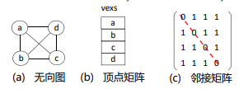

无向带权图：邻接时候值为权，否则∞
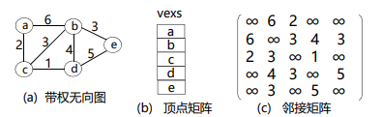

有向无权图：同，边改成弧，OD出度是行非零个数，ID入度是列非零个数，非零元素个数是图的弧的数量
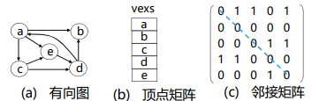

有向带权图：同
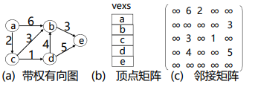

图的存储结构（邻接链表法）
邻接链表法：每个顶点建立单链表，存储所有邻接顶点和信息，链表设置表头结点（就是把相邻的（指之间有边的）顶点按照顶点次序连起来。）
链表包括表头结点（数据域，存储名称+链域，指向第一个相邻）+表结点（邻接点域，线性表中的位置+链域，指向下一个+数据域，权）
即顶点结点的数据域存储v1，v2 表结点存储1，2
无向图只有一种
有向图有正邻接链表（出度），逆邻接链表（入度）

邻接表法的特点：在边或弧稀疏的条件下，用邻接表表示比用邻接矩阵表示节省存储空间
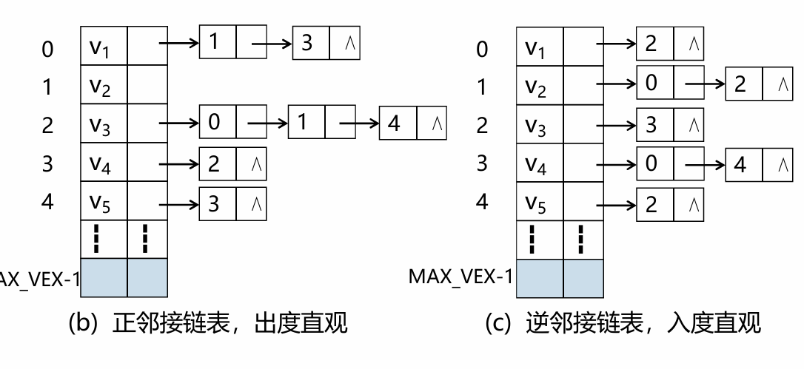

图的遍历（DFS，BFS）
图的遍历：某一顶点出发，访问其余点一次且仅一次
其复杂性体现在点重复访问，解决办法是辅助向量visit【】，初值为0
采用正邻接链表
深度优先搜索（depth first search DFS）
从vi出发，找到一个邻接顶点vi1访问所有vi1的邻接顶点回到vi，继续访问未被访问的邻接顶点vi2选取未被访问的顶点作为新起始点（可以形象地理解为先往下找）
#include <iostream>
#include <vector>

using namespace std;

vector<int> a[100]; // 邻接表：100个vector，每个vector存邻接点
bool visited[100]; // 访问标记
int n; // 顶点数

// 1. DFS：只遍历存在的邻居
void DFS(int v) {
cout << v << " ";
visited[v] = true;

for (int w : a[v]) { //a[v]是邻接链表
if (!visited[w]) {
DFS(w);
}
}
}

// 2. DFSTraverse：确保全图覆盖，一个DFS只能遍历一个连通分支
void DFSTraverse() {
for (int i = 0; i < n; i++) visited[i] = false;
for (int i = 0; i < n; i++) {
if (!visited[i]) {DFS(i); }
}
}}广度优先搜索（breadth first search BFS）
从vi出发，访问所有vi的未被访问的邻接结点按照vij的次序依次作为vi并且访问邻接结点选取未被访问的点。可以形象地理解为先横着找
DFS和BFS唯一的区别就是遍历的次序不同，总时间复杂度都是O（n+e），n是顶点数，e是边数
vector<int> adj[100]; // 邻接表
bool visited[100]; // 访问标记
int n; // 顶点数

// 1. BFS：基于队列的层序遍历 有先后关系，一层一层的
void BFS(int start) {
queue<int> q;

visited[start] = true;
q.push(start); // 起点入队，与树的很像

while (!q.empty()) {
int v = q.front(); // 取出队首
q.pop();
cout << v << " ";

// 访问所有邻居
for (int w : adj[v]) {
if (!visited[w]) {
visited[w] = true; // 入队前标记
q.push(w); // 邻居入队
}
}
}
}

// 2. BFSTraverse：处理非连通图
void BFSTraverse() {
for (int i = 0; i < n; i++) visited[i] = false;
for (int i = 0; i < n; i++) {
if (!visited[i]) BFS(i);
}
}
（无向连通图，需要相应的邻接表）
深度优先生成树：按照DFS算法得到的生成树，包括顶点和经过的边
广度优先生成树：BFS算法得到的生成树
同理，对于无向非连通图，得到生成森林

根据无向图画生成树/生成森林：必须先给出邻接表

最小生成树（Prim，Kruskal）
代价：生成树所有边的权值的和
最小生成树MST：带权连通图中，代价最小的生成树

Prim算法：
从某顶点v0出发找到已有生成树顶点与补集里顶点之间权值最小的边（U和V-U之间的），并且不构成环，将边和点加入生成树重复2
核心在于找生成树（过程）和剩余顶点权最小的、不成环的边

Kruskal（克鲁斯卡尔）算法：
找余下权值最小的边判断是否构成回路，如果不构成，添加n-1条边
核心在于找权值最小且不形成回路的边
Prim实际在找点，时间复杂度O（n²），适合边稠密的图求最小生成树
Kruskal实际在找边，时间复杂度O（|E|log|E|），适合边稀疏而顶点多的图

最短路径（Dijkstra，Floyd）
最短路径：带权有向图（无向也适用）的最短路径问题，求一个地方到另一个地方最短的路径长度（权和）
Dijkstra（迪杰斯特拉）算法：单源最短路径算法，1个结点到其他所有节点的最短路径，要求不存在负权。以起始点为中心，向外扩展。
时间复杂度O（VlogV）
以D（i）表示源点到点i的权值
算法内容：
初始，集合S只有源点，写出与剩余顶点的权值（有边则些权，无边则无穷），并选取权值最小的对应的点i加入集合S，D（i）就是到该点的最短距离，不会改变了考虑新加入的点之后，更改剩余D（i），其中新加入的点可以作为中间点。仍要保证S中有点与余下的点相邻，否则还是∞。选择D（i）最小的点并加入重复
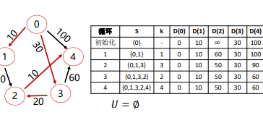

Floyd算法：求每一对顶点之间的最短路径和最短路径长度，用矩阵表示。核心思想：求从i号顶点只经过前k号点到j号节点的最短路程，和经过第k号节点的最短路程之和的比较。不能有负权

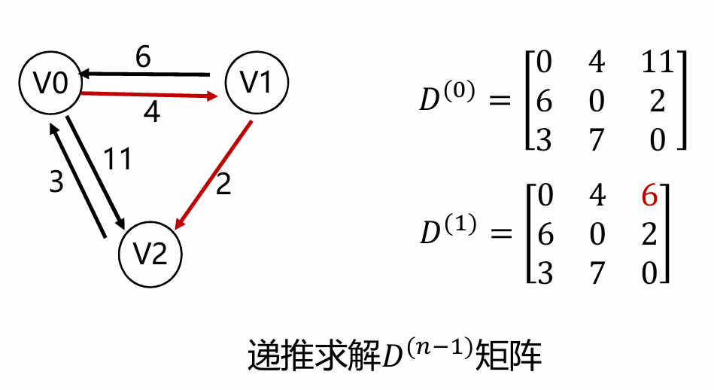
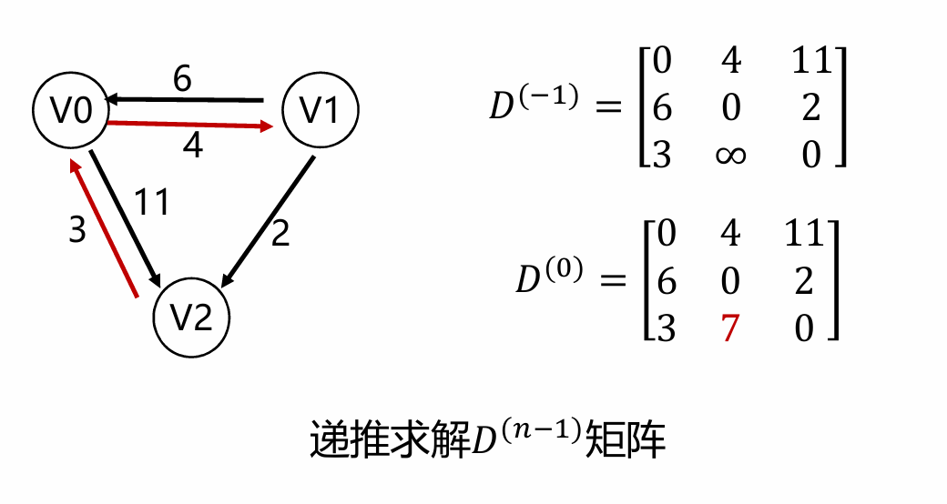
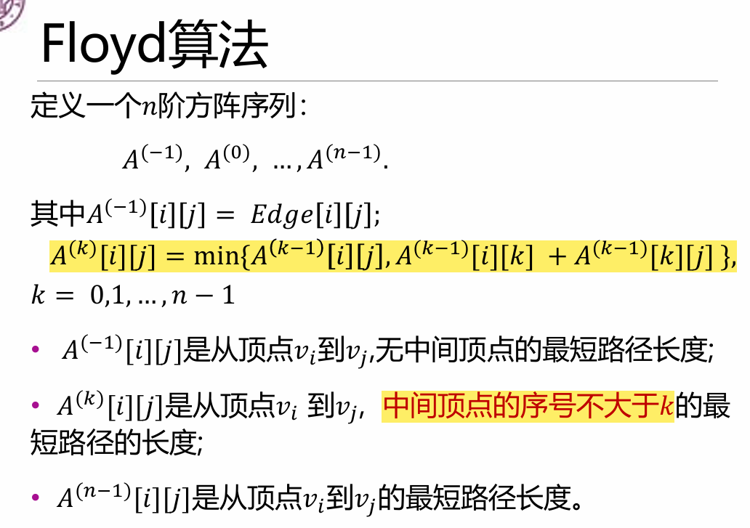

第八章 查找和排序

查找基本概念
查找表：相同类型的数据元素组成的集合，元素由若干数据项组成
（主/次）关键字key：标识（唯一/若干）数据元素
基本形式
静态查找：只进行查询或者检索
动态查找：同时进行插入/删除操作

查找依据存储结构分成三种
1，顺序表和链表的查找：逐个比较
2，哈希表（散列表）的查找：函数直接访问
3，索引表的查找：根据索引找到记录所在块，再找查找记录

评价指标ASL（平均查找长度/平均比较次数）：平均查找记录需要进行比较的次数。ASL=∑ 𝑷𝒊𝑪i p是查找记录的概率，认为1/n c是比较次数
EQ：相等 LT：小于 LQ：小于等于

顺序存储结构查找方法
顺序查找： ASL=（n+1）/2
效率最高折半查找/二分查找：前提条件是升序/降序排列/**
int binarySearch(int a[], int n, int target) {
int left = 0;
int right = n - 1; // 定义查找范围为 [left, right]

while (left <= right) {//判定有可能查找不到的条件

int mid = (right + left) / 2;//自动向下取整

if (a[mid] == target) {
return mid;
}
else if (a[mid] < target) {
left = mid + 1;
}
else {
right = mid - 1;
}
}

return -1; // 整个范围找完了也没找到
}

分块查找/索引顺序查找：顺序查找和折半查找的结合。增加一个索引表，分为max和起始地址。把表分成n块，每块的最大值小于下一块的最小值。查找的时候先比较索引表找到对应的块，再从块中顺序查找或者折半查找

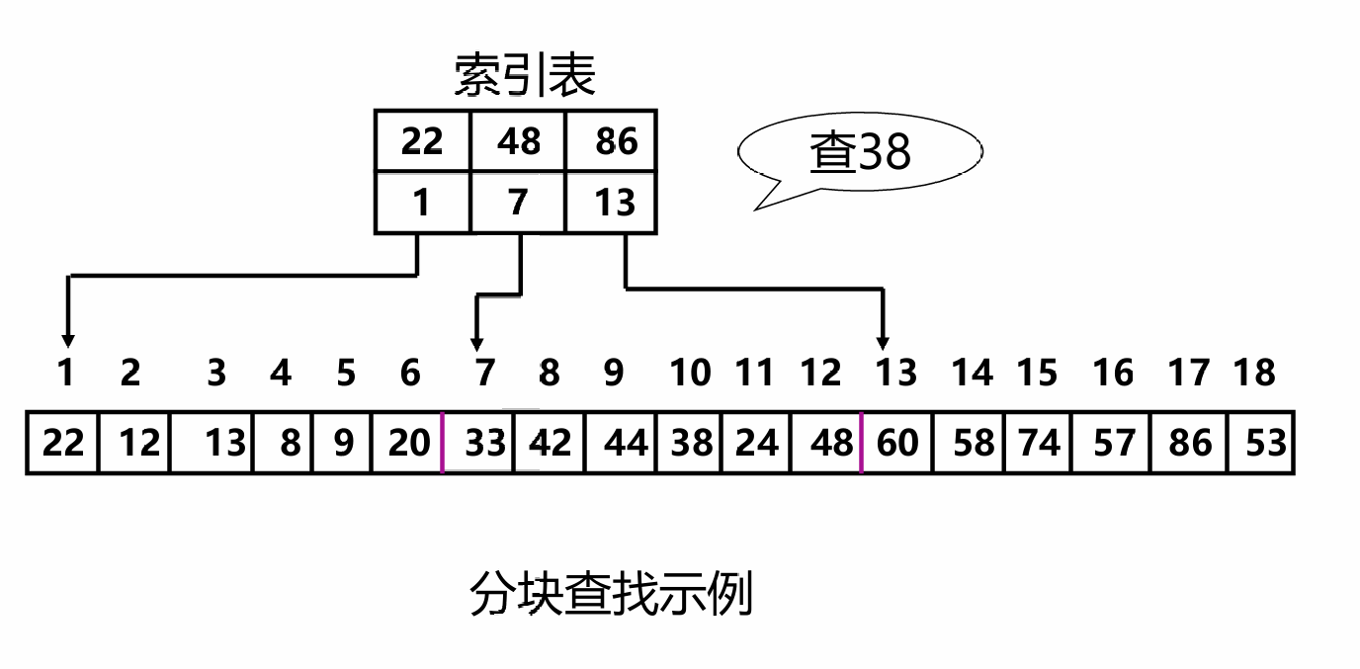

二叉排序/查找树：具有下列性质的树：左子树（若不为空）所有节点值＜根＜右子树（若不为空），左右子树分别是二叉排序树BST
中序遍历得到递增序列
struct Node {
int data;
Node *lchild, *rchild;
};

Node* BST_Search(Node* root, int key) {
if (root == nullptr || root->data == key)
return root; // 找到或者树为空

if (key < root->data)
return BST_Search(root->lchild, key); // 比根小，在左子树找
else
return BST_Search(root->rchild, key); // 比根大，在右子树找
}
void BST_Insert(Node* &root, int key) {
if (root == nullptr) {
// 找到插入位置：原位置为空，创建新结点
root = new Node;
root->data = key;
root->lchild = root->rchild = nullptr;
return; // 插入完成，直接结束
}

if (key == root->data) {
return; // 树中已有相同结点，什么都不做，直接返回
}
else if (key < root->data) {
BST_Insert(root->lchild, key); // 递归插入左子树
}
else {
BST_Insert(root->rchild, key); // 递归插入右子树
}
}

哈希函数：在记录的关键字与记录的存储地址之间建立的一种对应关系
哈希表：应用哈希函数，把地址和记录对应的表
冲突：对于不同的关键字𝑘𝑖、𝑘𝑗，若𝑘𝑖≠𝑘𝑗，但𝐻(𝑘𝑖)=𝐻(𝑘𝑗)的现象叫冲突。
同义词：具有相同函数值的两个不同的关键字，称为该哈希函数 的同义词

排序：把记录按照某种方法整理成按关键字有序排列的过程
主关键字：排序后结果唯一
次关键词：结果不唯一
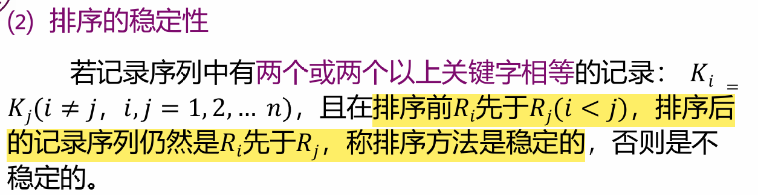
评价排序算法标准：执行时间 辅助空间 算法稳定性
内部排序：记录数不多，放内存中
外部排序：内存外存之间数据交换
快速排序：基于交换的排序，直到不再有偶对。最典型的：冒泡排序

冒泡排序：依次比较相邻，把大的放到后面
int a[13] = { 1, 18, 4, 25, 51, 2, 3, 9, 2, 3, 75, 4, 28 };
for (int i = 0;i < 12;i++) {
for (int j = 0;j < 12-i;j++) {
if (a[j] > a[j + 1]) {
swap(a[j], a[j + 1]);
}
}
}

对内部排序而言，其基本操作有两种： ◦ 比较两个关键字的大小； ◦ 存储位置的移动：从一个位置移到另一个位置。 第一种操作是必不可少的；而第二种操作却不是必须的。
记录之间的逻辑顺序关系是通过其物理存储位置的相邻来体现，记录的移动必不可少。
链式存储可以不移动记录。记录存储在一组连续地址的存储空间：构造另一个辅 助表来保存各个记录的存放地址(指针)，也可以不移动记录
前者适合记录比较少的时候，后者适合记录多的时候

插入排序：摸牌
直接插入排序 折半插入排序（怎么查找的区别）

选择排序(Selection Sort)的基本思想是：每次从当前待排序的记录中选取关键字最小的记录表，然后与待排序的记录序列中的第一个记录进行交换，直到整个记录序列有序为止。
简单选择排序：n-i次关键字的比较，找到最小的，与第i个交换

by李默非，Why二次修改

